GUÍA DE AUTOAPRENDIZAJE N° 2 HISTORIA 5° BÁSICO
NOMBRE: ____________________________________CURSO: ________FECHA__/__/__
OBJETIVOS DE APRENDIZAJE:
OA9: Caracterizar las grandes zonas de Chile y sus paisajes (Norte Grande, Norte Chico, Zona Central, Zona Sur y Zona Austral) considerando ubicación, clima (temperatura y precipitaciones), relieve, hidrografía, población y recursos naturales, entre otros.
Instrucciones:
-A continuación, te encontrarás con la guía N° 2 de autoaprendizaje, para que refuerces y aprendas desde tu hogar. Hoy aprenderemos del Norte Grande.
-Lee toda la información, observa imágenes y videos sugeridos para poder realizar las actividades.

ACTIVIDAD: ACTIVACIÓN DE CONOCIMIENTO PREVIOS
En la guía anterior aprendimos que existen cinco zonas naturales en nuestro país, éstas son: Norte grande, norte chico, zona central, zona sur y zona austral.

Completa cada zona según corresponda en el mapa.

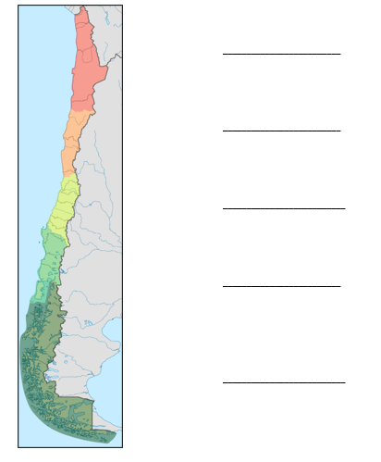
CARACTERÍSTICAS DE LAS ZONAS NATURALES
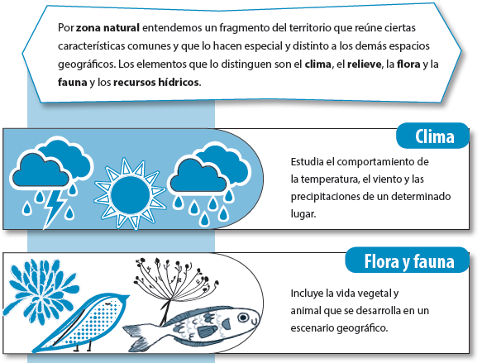
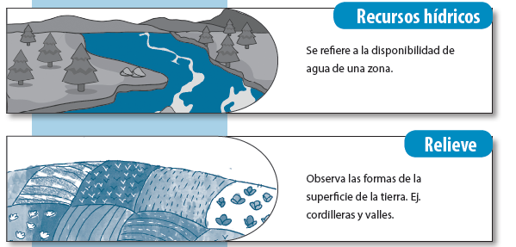

RESPONDE: Según la información proporcionada por las características de las zonas naturales.
¿Cómo es la zona en la cual vives? Considera su clima, flora y fauna, recursos hídricos y relieve.
________________________________________________________________________________________________________________________________________________________________________________________________________________________________________________________________________________________________________________________________________________________________________________________________________________________________________________________________________________________________________________________________________________________________________________________________________________________________________________________________________________________________________________________________________________
NORTE GRANDE
- Para que puedas entender, puedes observar el siguiente video que explica la zona del Norte Grande
https://www.youtube.com/watch?v=gkTO_H78u7w&t=2s

- También puedes revisar las páginas del texto de estudio (páginas 14 y 15)

- Si no tienes el libro, puedes verlo de forma online en el siguiente link:
https://www.curriculumnacional.cl/614/articles-140053_recurso_1.pdf

- Ubicación del Norte Grande: Se extiende desde el límite con el Perú hasta el río Copiapó e incluye las regiones de Arica y Parinacota (XV), Tarapacá (I) y Antofagasta (II).
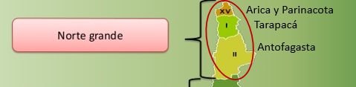

- Relieve del Norte Grande:
Perfil topográfico
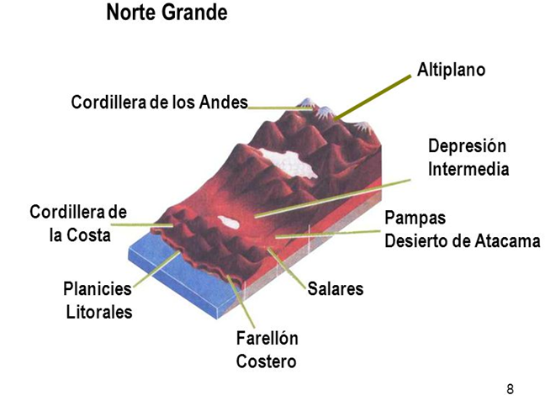

- Planicies litorales: Se presenta solo en algunos lugares, en ellas, se ubican las ciudades y la mayor cantidad de población.
- Cordillera de la Costa: En algunas áreas se presenta como acantilados que forma el denominado farellón costero. Alcanza una altura de 3.000 metros.
- Depresión Intermedia: En ella, existen profundas quebradas o hendiduras en el terreno, por el cual escurre agua esporádicamente. Se presentan grandes extensiones de terreno árido, llamadas pampas.
- Cordillera de los Andes: Alcanza una altura de 6.000 metros, se presenta alta, maciza y con numerosos volcanes. Además, presenta un extenso terreno plano (planicie) a gran altura que se denomina “Altiplano”.

- Clima del Norte Grande:
El clima predominante en el norte grande es desértico Desierto de Atacama. En la costa hay neblina en las mañanas, esta es conocida como camanchaca, su humedad favorece la vida de plantas y animales. El resto del territorio se caracteriza por su sequedad, escasas lluvias y grandes diferencias entre las temperaturas mínimas y máximas, esto quiere decir que hace calor en el día y frio en la noche. Las zonas más elevadas de los andes presentan bajas temperaturas y lluvias en el verano, fenómeno conocido como “invierno altiplánico”.

- Aguas superficiales:
Los ríos tienen un caudal escaso, la mayoría no desemboca en el mar, además éstos son pluviales (se alimentan por la lluvia). Existen también cursos de aguas no permanentes como lagos, lagunas y bofedales (acumulación de agua de poca profundidad).

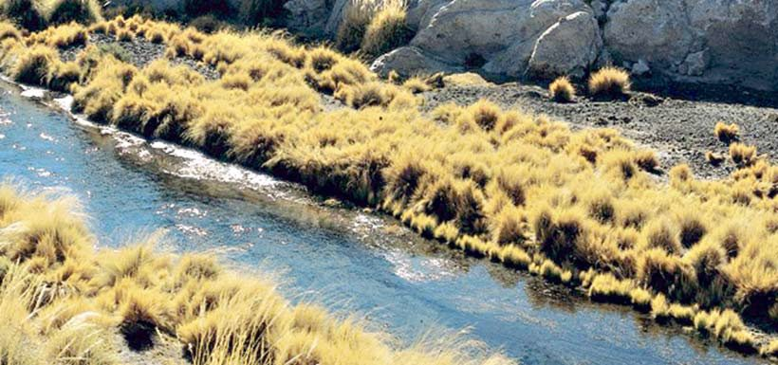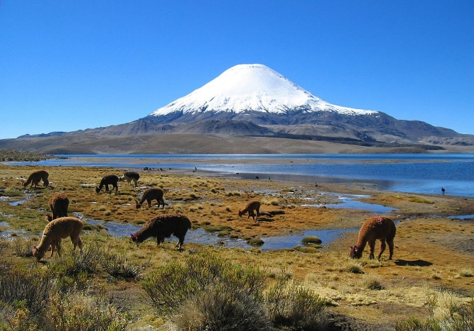

- Flora y Fauna:
-Llueve poco, la vegetación es escasa en el desierto, pero existen algunos árboles como el tamarugo, el pimiento y algarrobo.
-Surgen oasis, en el cual las especies sobreviven almacenando agua (cactus).
-Existen bofedales (humedales de altura)
-Existen Auquénidos (llamas, vicuñas y guanacos) y roedores (chinchilla y vizcacha).

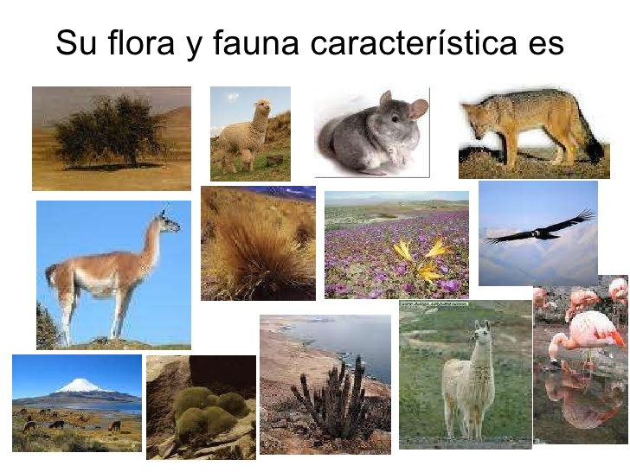

ACTIVIDAD
Según lo aprendido, responde en el siguiente cuadro las principales características del Norte grande.
Ubicación
Relieve
Clima
Aguas superficiales
Flora y Fauna

PARA TERMINAR:
- ¿Qué aprendiste de las características de las zonas naturales?
________________________________________________________________________________________________________________________________________________________________________________________________________________________________________________________________________________________________________________________________________________________________________________________________________________________________________________________________________________________________________________________________________________________________________________________________________________________________________________________________
- ¿Qué aprendiste del Norte grande?
________________________________________________________________________________________________________________________________________________________________________________________________________________________________________________________________________________________________________________________________________________________________________________________________________________________________________________________________________________________________________________________________________________________________________________________________________________________________________________________________

